CNKI校外访问服务使用方法
重庆大学读者亲们：
疫情期间，贵校的CNKI校外访问服务已经开通了，大家可以在家无忧无虑的用知网啦！！
校外登陆方法如下，首先，在中国知网首页右上方点击“登陆”进入登陆页面；
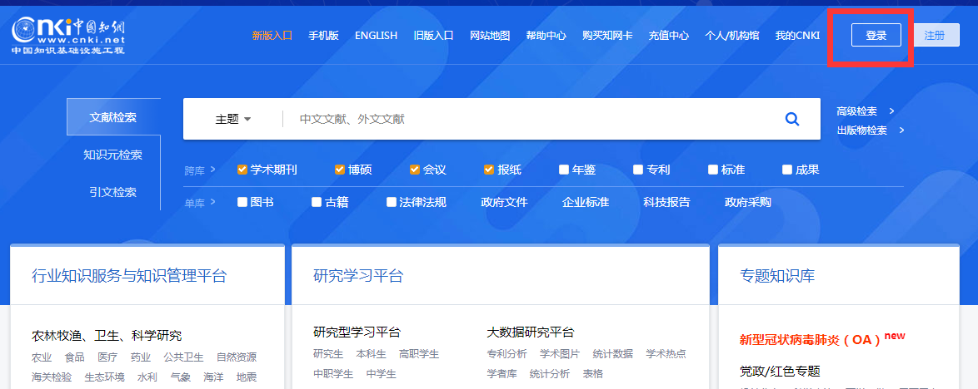然后，在登陆界面，选择校外登陆；
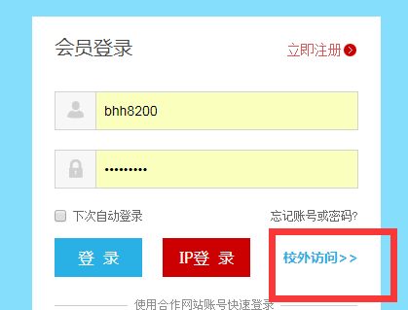
输入重庆大学；
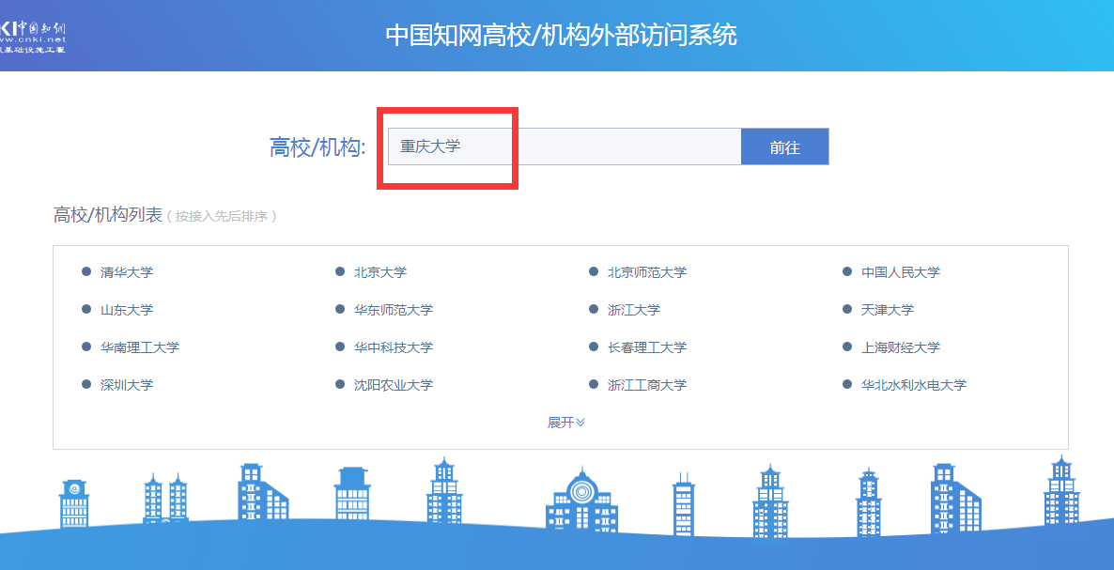最后，输入统一身份认证（一卡通）账密即可。
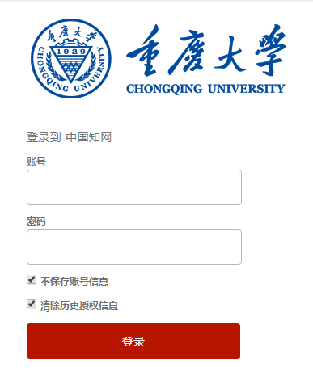
同方知网CNKI数据库
2020年3月24日

